Сдача в аренду/продажа офисного помещения на улице Большая Московская, 80

Общая площадь помещения – 200 кв.м., есть возможность арендовать частями. Помещение находится в центре города, на 1-ой линии домов, рядом с рестораном «Шеш-Беш». Остановка общественного транспорта – в 3-х минутах ходьбы. Удобный подъезд, отдельный вход, собственное рекламное место, евроремонт, помещение очень светлое, из окон открывается прекрасный вид на пойму реки Клязьма. В помещение есть все коммуникации, в т.ч. для оборудования кухни. Хорошая отделка , мебель, кондиционирование, маленькие коммунальные расходы,(газовая котельная), охраняемая парковка.

Арендная плата – 500 руб/кв.м плюс коммунальные услуги
Выкуп – 50.00 0 руб/кв.м
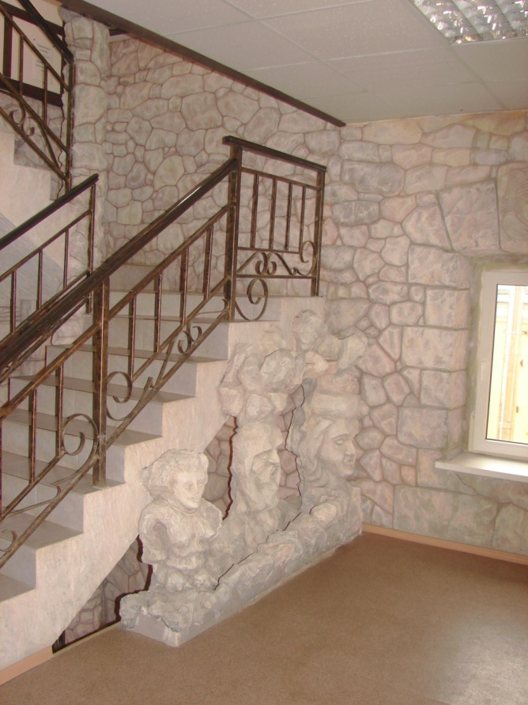
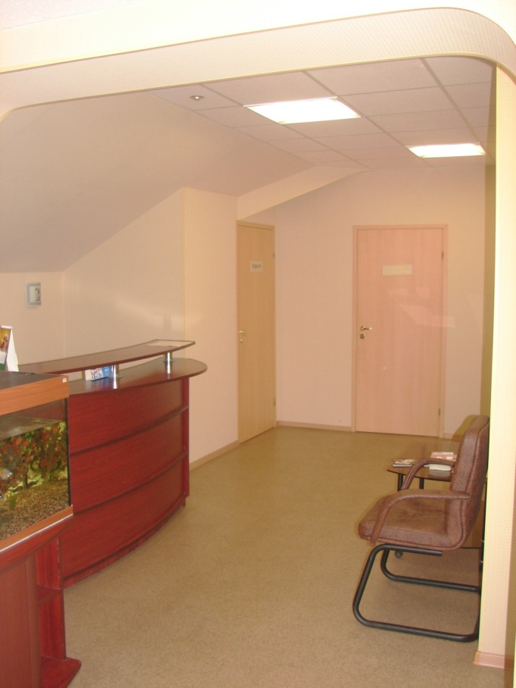

38- 51 -54 8 – 919 – 022 – 22- 23

